Examen de la Primera Evaluación de
Bases de Datos de DAW Dual

Lunes 17 de Noviembre de 2025
Enunciado:

El Alcalde de Vigo desea informatizar los datos de sus reptiles con el objetivo de gestionar de una forma más eficiente todos los datos asociados.
La gerente Gumersinda ha aportado la siguiente información:
- De cada Especie interesa guardar información sobre identificador de la especie, nombre científico, nombre común, familia a la que pertenece, región de procedencia, estado de conservación, tamaño promedio en metros con dos decimales, peso promedio en kg con dos decimales.
- De cada Hábitat interesa guardar información sobre identificador del hábitat, tipo de hábitat, temperatura promedio con dos decimales, humedad promedio con dos decimales, descripción del hábitat, superficie en metros cuadrados con dos decimales, ubicación del hábitat.
- De cada Dieta interesa guardar información sobre identificador de la dieta, tipo de alimento, frecuencia de consumo, descripción de la dieta, cantidad diaria en gramos, tipo de nutrición ingerida.
- De cada Cuidador interesa guardar información sobre identificador del cuidador, nombre completo, teléfono, especialidad del cuidador, correo electrónico y fecha de contratación.
- De cada Reptil interesa guardar información sobre identificador del reptil, nombre, sexo, fecha de nacimiento, referencia a especie, referencia habitat, referencia a cuidador, peso en kg con dos decimales, longitud en metros con dos decimales, estado de salud.
- De cada Observación interesa guardar información sobre identificador de la observación, referencia a reptil, fecha de la observación, descripción del comportamiento, estado de salud observado, anotaciones adicionales, temperatura con dos decimales, humedad habitual con dos decimales.
- De cada DietaReptil interesa guardar información sobre referencia al reptil, referencia a la dieta, cantidad real consumida en gramos, hora en la que se realiza la alimentación y observaciones. Las clave primaria es doble con las referencias a reptil y dieta.

Criterios de puntuación. Total 4 puntos.

- Las tareas 1, 2, 4 y 11 valen 0,20 puntos cada una.
- La tarea 3 vale 1,40 puntos.
- El resto de las tareas valdrán 0,30 puntos cada una.
TOTAL: 4 puntos

Las tablas resultantes son las siguientes:
(NO HAY QUE CUBRIRLO, SIMPLEMENTE ESTÁ DE AYUDA)
TABLA Especie: Contiene información sobre .
Nombre Columna | Descripción | Tipo dato | Restricciones
TABLA Hábitat: Contiene información sobre .
Nombre Columna | Descripción | Tipo dato | Restricciones
TABLA Dieta: Contiene información sobre .
Nombre Columna | Descripción | Tipo dato | Restricciones
TABLA Cuidador: Contiene información sobre.
Nombre Columna | Descripción | Tipo dato | Restricciones
TABLA Reptil: Contiene información sobre.
Nombre Columna | Descripción | Tipo dato | Restricciones
TABLA Observación: Contiene información sobre.
Nombre Columna | Descripción | Tipo dato | Restricciones
TABLA DietaReptil: Contiene información sobre.
Nombre Columna | Descripción | Tipo dato | Restricciones

Las tareas a realizar son las siguientes:
- Crea usuario c##ReptilesTEIS, concédele permisos y habilita la sesión de trabajo recién creada.
- Borra las tablas por si existiesen.
- Crea las tablas con atributos y tipos de datos asociados.
- Agrega la clave primaria en cada tabla.
- Agrega las claves foráneas necesarias en cada tabla. Recuerda que ninguna tabla debe quedar incomunicada.
- Convierte en la tabla Especie el atributo de nombre científico como valor único, en la tabla Cuidador el atributo de correo electrónico como valor único, y en la tabla Dieta al atributo tipo de alimento también como valor único. En cualquiera de las tres tablas anteriores, convierte otro atributo en valor único.
- Agrega en el atributo que quieras de las tablas Especie, Habitat, Dieta, Cuidador y Reptil una restricción de valor no nulo. En dos tablas de las cinco anteriores convierte otro atributo con la restricción de valor no nulo.
- Agrega una restricción de valor por defecto en un atributo de cada una de las tablas Especie, Habitat, Dieta, Cuidador y Reptil.
- Agrega una restricción de comparación en un atributo de cada una de las tablas Especie, Habitat, Dieta, Cuidador y Reptil. Las comparaciones no deben tener el mismo formato.
- Añade a la tabla DietaReptil el atributo id_dietareptil como clave primaria. No te olvides de borrar la clave primaria anterior.
- Genera el gráfico asociado e inclúyelo.

Tareas a cubrir.
1. Creación del usuario, concesión de permisos y habilitación de sesión. (0,20 puntos)
DROP DATABASE IF EXISTS ReptilesTEIS;
CREATE DATABASE ReptilesTEIS
character set utf32
collate utf32_spanish2_ci;
USE ReptilesTEIS;
2. Eliminación de las tablas por si existiesen y pudiesen generar errores. (0,20 puntos)
DROP TABLE IF EXISTS Especie, Habitat, Dieta, Cuidador, Reptil, Observacion, DietaReptil;

3. Creación de tablas. (1,40 punto)
3.1. Creación de la tabla Especie.
CREATE TABLE Especie (
id_especie INT(4),
nombre_cientifico VARCHAR(200),
nombre_comun VARCHAR(200),
familia VARCHAR(50),
region_procedencia VARCHAR(50),
estado_conservacion VARCHAR(50),
tamano DECIMAL(3,2),
peso DECIMAL(3,2)
);

3.2. Creación de la tabla Habitat.
CREATE TABLE Habitat (
id_habitat INT(4),
tipo VARCHAR(50),
temperatura DECIMAL(3,2),
humedad DECIMAL(3,2),
descripcion_habitat VARCHAR(500),
superficie DECIMAL(3,2),
ubicacion VARCHAR(50)
);

3.3. Creación de la tabla Dieta.
CREATE TABLE Dieta (
id_dieta INT(4),
tipo_alimento VARCHAR(50),
frecuencia_consumo INT(2),
descripcion_dieta VARCHAR(500),
cantidad_consumo INT(5),
tipo_nutricion VARCHAR(50)
);
3.4. Creación de la tabla Cuidador.
CREATE TABLE Cuidador (
id_cuidador INT(4),
nombre VARCHAR(200),
telefono VARCHAR(15),
especialidad_cuidador VARCHAR(50),
correo_electronico VARCHAR(50),
fecha_contratacion DATE
);
3.5. Creación de la tabla Reptil.
CREATE TABLE Reptil (
id_reptil INT(4),
nombre VARCHAR(50),
sexo VARCHAR(50),
fecha_nacimiento DATE,
id_especie INT(4),
id_habitat INT(4),
id_cuidador INT(4),
peso DECIMAL(3,2),
longitud DECIMAL(3,2),
estado_salud VARCHAR(200)
);

3.6. Creación de la tabla Observacion.
CREATE TABLE Observacion (
id_observacion INT(4),
id_reptil INT(4),
fecha DATE,
descripcion VARCHAR(200),
estado_salud VARCHAR(200),
anotaciones VARCHAR(200),
temperatura DECIMAL(3,2),
humedad DECIMAL(3,2)
);

3.7. Creación de la tabla DietaReptil.
CREATE TABLE DietaReptil (
id_reptil INT(4),
id_dieta INT(4),
cantidad_consumo_real INT(5),
hora DATETIME,
observaciones VARCHAR(200)
);

4. Creación de las claves primarias. (0,20 puntos)
ALTER TABLE Especie
ADD CONSTRAINT PK_id_especie PRIMARY KEY (id_especie);
ALTER TABLE Habitat
ADD CONSTRAINT PK_id_habitat PRIMARY KEY (id_habitat);
ALTER TABLE Dieta
ADD CONSTRAINT PK_id_dieta PRIMARY KEY (id_dieta);
ALTER TABLE Cuidador
ADD CONSTRAINT PK_id_cuidador PRIMARY KEY (id_cuidador);
ALTER TABLE Reptil
ADD CONSTRAINT PK_id_reptil PRIMARY KEY (id_reptil);
ALTER TABLE Observacion
ADD CONSTRAINT PK_id_observacion PRIMARY KEY (id_observacion);
ALTER TABLE DietaReptil
ADD CONSTRAINT PK_id_dietaReptil PRIMARY KEY (id_dieta, id_reptil);

5. Creación de las claves foráneas. (0,30 puntos)
ALTER TABLE Reptil
ADD CONSTRAINT FK_id_especie FOREIGN KEY (id_especie) REFERENCES Especie (id_especie),
ADD CONSTRAINT FK_id_habitat FOREIGN KEY (id_habitat) REFERENCES Habitat (id_habitat),
ADD CONSTRAINT FK_id_cuidador FOREIGN KEY (id_cuidador) REFERENCES Cuidador (id_cuidador);
ALTER TABLE Observacion
ADD CONSTRAINT FK_id_reptil FOREIGN KEY (id_reptil) REFERENCES Reptil (id_reptil);
ALTER TABLE DietaReptil
ADD CONSTRAINT FK_dietaReptil_id_reptil FOREIGN KEY (id_reptil) REFERENCES Reptil (id_reptil),
ADD CONSTRAINT FK_dietaReptil_id_dieta FOREIGN KEY (id_dieta) REFERENCES Dieta (id_dieta);
6. Creación de atributos con valores únicos. (0,30 puntos)
ALTER TABLE Especie
MODIFY COLUMN nombre_cientifico VARCHAR(200) UNIQUE;
ALTER TABLE Cuidador
MODIFY COLUMN correo_electronico VARCHAR(50) UNIQUE;
ALTER TABLE Dieta
MODIFY COLUMN tipo_alimento VARCHAR(50) UNIQUE,
MODIFY COLUMN tipo_nutricion VARCHAR(50) UNIQUE;
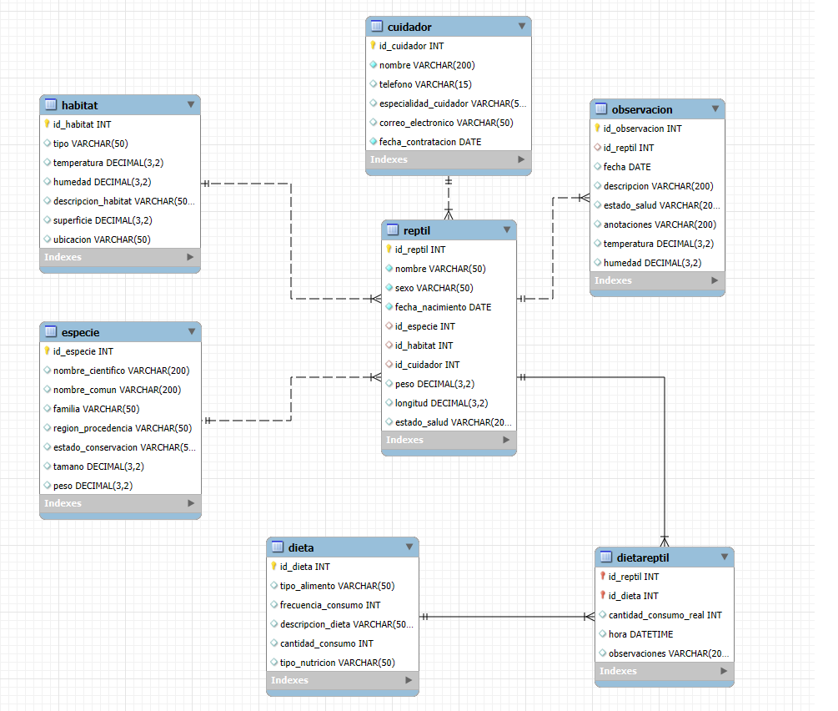
7. Creación de restricciones de valores no nulos. (0,30 puntos)
ALTER TABLE Especie
MODIFY COLUMN nombre_cientifico VARCHAR(200) NOT NULL;
ALTER TABLE Habitat
MODIFY COLUMN tipo VARCHAR(50) NOT NULL;
ALTER TABLE Dieta
MODIFY COLUMN tipo_alimento VARCHAR(50) NOT NULL;
ALTER TABLE Cuidador
MODIFY COLUMN nombre VARCHAR(200) NOT NULL,
MODIFY COLUMN fecha_contratacion DATE NOT NULL;
ALTER TABLE Reptil
MODIFY COLUMN nombre VARCHAR(50) NOT NULL,
MODIFY COLUMN sexo VARCHAR(50) NOT NULL,
MODIFY COLUMN fecha_nacimiento DATE NOT NULL;

8. Creación de restricciones de valores por defecto. (0,30 puntos)
ALTER TABLE Especie
MODIFY COLUMN nombre_cientifico VARCHAR(200) DEFAULT 'Nombre vacio';
ALTER TABLE Habitat
MODIFY COLUMN tipo VARCHAR(50) DEFAULT 'Local desconocido';
ALTER TABLE Dieta
MODIFY COLUMN tipo_alimento VARCHAR(50) DEFAULT 'Huevos';
ALTER TABLE Cuidador
MODIFY COLUMN telefono VARCHAR(15) DEFAULT 'Sin teléfono';
ALTER TABLE Reptil
MODIFY COLUMN estado_salud VARCHAR(200) DEFAULT 'Regular';
9. Creación de restricciones de comparación. (0,30 puntos)
ALTER TABLE Especie
ADD CONSTRAINT chk__ya_medido CHECK (tamano >= 0);
ALTER TABLE Habitat
ADD CONSTRAINT chk_humedad_ideal CHECK (humedad > 50);
ALTER TABLE Dieta
ADD CONSTRAINT chk_alimento_correcto CHECK (tipo_alimento IN ('huevos', 'vegetales', 'carne'));
ALTER TABLE Cuidador
ADD CONSTRAINT chk_email_valido CHECK (correo_electronico LIKE '%@%');
ALTER TABLE Reptil
ADD CONSTRAINT chk_peso_ideal CHECK (peso BETWEEN 30 AND 35);

10. Añade en la tabla DietaReptil el atributo id_dietareptil como clave primaria. No olvides borrar la clave primaria anterior. (0,30 puntos)
ALTER TABLE DietaReptil
DROP PRIMARY KEY,
ADD CONSTRAINT PK_id_dietaReptil PRIMARY KEY (id_dieta, id_reptil);

11. Gráfico. (0,20 puntos)

